# Những nguyên tắc thuyết kế

# Principles of Design

## **1.Visibility(Khả năng hiển thị)**

Lý thuyết: Giúp người dùng nhận biết và dễ sử dụng.

Giải thích : Khả năng hiển thị là nguyên tắc cơ bản rằng một phần tử càng hiển thị thì càng có nhiều khả năng người dùng biết về chúng và cách sử dụng chúng. Điều quan trọng không kém là ngược lại: khi một thứ gì đó khuất tầm nhìn, rất khó để biết và sử dụng.

Ví dụ: Thanh công cụ tìm kiếm của Google. Hiển thị rõ ràng chỗ để nhập thông tin cần tìm kiếm.

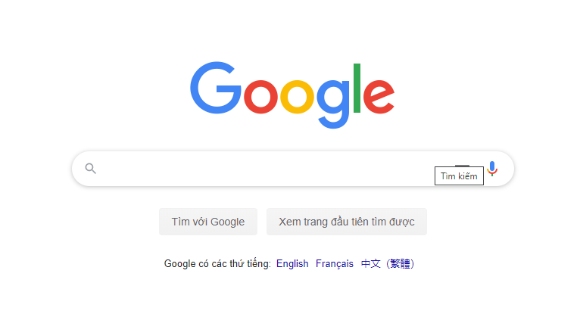

Kỹ năng áp dụng nguyên tắc này là nhận ra rằng bạn không thể hiển thị mọi thứ, vì cuối cùng nó sẽ làm lộn xộn giao diện nhưng thay vào đó, cần ưu tiên những yếu tố giao diện nào là quan trọng nhất cho trải nghiệm người dùng và ưu tiên khả năng hiển thị của chúng.

## **2.Mapping (Ánh xạ)**

Lý thuyết : Là quan hệ giữa các điều khiển (controls) và ảnh hưởng của nó lên hệ thống.

Giải thích : Mapping tự nhiên lấy lợi thế của sự tương ứng vật lý và các chuẩn văn hóa. Các nút điều khiển một thứ gì đó sẽ giống như những gì chúng tác động.

Ví dụ : Khi bạn nhìn thấy hình ảnh đầu tiên, các vị trí điều khiển không rõ ràng lắm vì rất khó xác định điều khiển nào vận hành họng nào. So với hình ảnh thứ hai, các điều khiển kiểm soát từng họng ghi rõ ràng hơn nhiều, có vị trí tốt hơn.

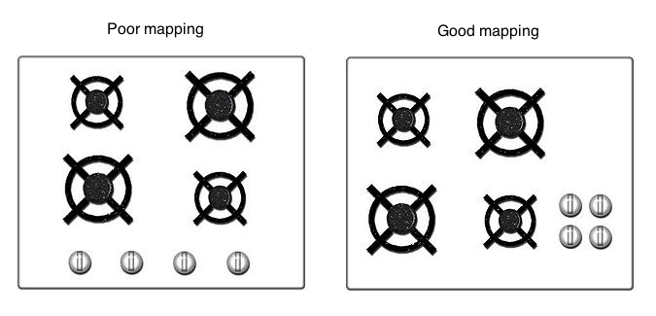

## **3.Feedback(Phản hồi)**

Lý thuyết: Phản hồi là nguyên tắc làm cho người dùng biết rõ hành động đã được thực hiện và những gì đã được hoàn thành. Nhiều hình thức phản hồi tồn tại trong thiết kế tương tác, bao gồm hình ảnh, xúc giác, âm thanh, v.v. Điều quan trọng là thiết kế trải nghiệm để không bao giờ để người dùng phải đoán xem họ đã thực hiện hành động nào và hậu quả của việc làm đó.

Giải thích: Là sự phản hồi của các giữa người dùng và hệ thống, cung cấp cho người dùng tín hiệu rằng họ (hoặc sản phẩm) đã thành công hay thất bại khi thực hiện một tác vụ.

Ví dụ: Trên máy tính để bàn hoặc máy tính xách tay, khi bạn di chuột qua các mục điều hướng, bạn sẽ thấy chúng đổi màu hoặc tải menu con. Đó là phản hồi, cho bạn biết rằng mặt hàng có thể nhấp được . Khi ta nhấp chuột vào thanh tìm kiếm của google sẽ hiện ra các gợi ý.

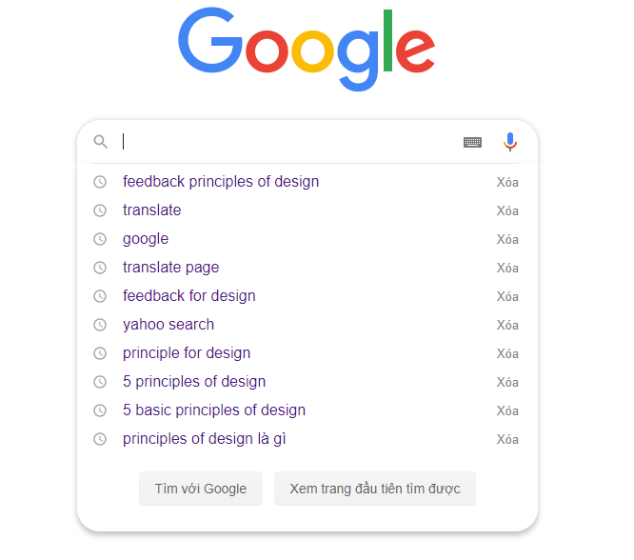

## **4.Affordance (Gợi ý)**

Lý thuyết : là từ dùng để mô tả những đặc tính giúp một vật thực hiện chức năng của nó.

Giải thích : Nói ngắn gọn, nó là những gợi ý mô tả cách tương tác của người dùng với thiết bị (dù là vật lý hay kỹ thuật số).Affordance giúp cho cuộc sống của chúng ta dễ dàng hơn khi được hỗ trợ các tương tác với thế giới vật chất và vật thể ảo.

Ví dụ: khi thấy một tay nắm cửa, nó là dấu hiệu nhắc bạn có thể sử dụng nó để mở cửa. Hoặc khi thấy icon điện thoại, nó sẽ gợi ý bạn có thể nhấp vào nó để thực hiện cuộc gọi.



## **5.Constraints(Ràng buộc)**

Lý thuyết:là một khía cạnh của thiết kế hạn chế hoặc hạn chế người dùng thực hiện một hành động nhất định.

Giải thích: ràng buộc số lượng lựa chọn mà người dùng có thể chọn để thực hiện. Chúng có thể được chia thành bốn loại: vật lý, văn hóa, logic và ngữ nghĩa. Ngăn chặn, phòng ngừa người dùng làm những điều bạn không cho họ làm. giới hạn như vậy để bảo vệ người dùng trước những khả năng bạn không muốn xảy ra.

Ví dụ:

Scrollbar, nó chỉ giới hạn cho User scroll lên và xuống. Ngoài ra không thể làm được gì hơn.

Các trục chuyển động dạng quay ví dụ như bánh lái của ô tô, tài xế chỉ có thể dùng nó để qua trái hoặc phải.

